ΜΗΤΡΙΚΗ ΠΛΑΚΕΤΑ
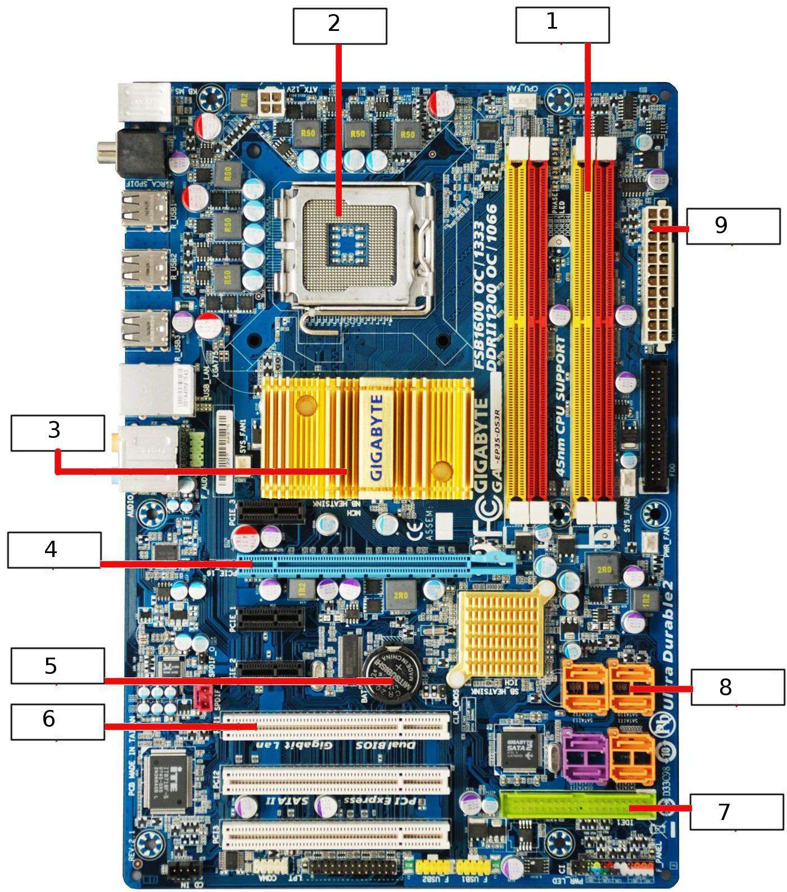
Εικόνα Α – Κάτοψη Μητρικής
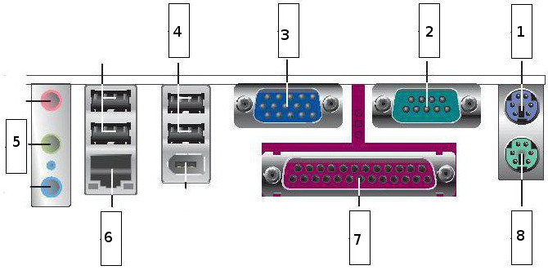

Εικόνα Β – Εξωτερικές Θύρες

Συμπληρώστε για την μητρική πλακέτα που σας δίνεται την ονομασία των εξαρτημάτων

(συμπληρώστε κάτω από τις εικόνες τι δείχνει κάθε αριθμός)

Εικόνα Α – Κάτοψη Μητρικής |  | Εικόνα Β – Εξωτερικές Θύρες
1. |  | 1.
2. |  | 2.
3. |  | 3.
4. |  | 4.
5. |  | 5.
6. |  | 6.
7. |  | 7.
8. |  | 8.
9.

